
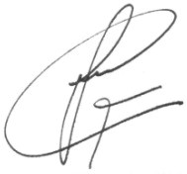
Información Pública Clasificada

Bogotá D.C., abril de 2026 Señores
SUBDIRECCIÓN FINANCIERA Y CONTABLE
ICFES

Asunto: Radicación de cuenta de cobro, informe de actividades y demás soportes requeridos para el trámite de pago N°2 del Contrato ICFES-378-2026.

Cordial saludo,

Con el objetivo de tramitar el pago N°2 del contrato ICFES-378-2026, anexo a la presente los documentos correspondientes al periodo comprendido entre el 01 de marzo y el 31 de marzo de 2026, así:

- Certificado original de cumplimiento y recibo a satisfacción del bien y/o
servicio contratado
- Original de la cuenta de cobro.
- Planilla de aportes a seguridad social y aportes parafiscales del mes de febrero.
- Informe de Ejecución Contractual
- Captura de pantalla ejecución de contrato Secop Cordialmente,

Juan Camilo Franco Ferlin
CPS N˚ ICFES-378-2026

CUENTA DE COBRO N. 2 - CONTRATO 378 DE 2026

EL INSTITUTO COLOMBIANO PARA LA EVALUACIÓN DE LA EDUCACIÓN NIT: 860.024.301-6

DEBE A:
JUAN CAMILO FRANCO FERLIN

C.C. No 71.792.559 de Medellín

LA SUMA DE: CINCO MILLONES DE PESOS ($5.000.000) M/CTE, correspondiente al pago del mes de marzo de 2026.

POR CONCEPTO DE las actividades desarrolladas en el periodo de tiempo comprendido entre el 01 y el 31 de marzo de 2026, en virtud de la ejecución del contrato No. 378 de 2026, suscrito entre el INSTITUTO COLOMBIANO PARA LA EVALUACIÓN DE LA EDUCACIÓN - ICFES y Juan Camilo
Franco Ferlin cuyo objeto es la “Apoyar en la gestión de PQRSD que ingresen a la entidad, a través de los canales de atención, de acuerdo con la normatividad vigente y las necesidades planteadas por los grupos de interés así como proponer planes de mejora en el marco del modelo de servicio”.
Informo bajo la gravedad del juramento que, no me acogeré a la deducción de costos y gastos en mi declaración de renta del año 2026, para el cumplimiento de la actividad
En virtud de lo contemplado en el artículo 616-2 del Estatuto Tributario1., como no responsable del IVA, no estoy obligado a expedir factura de venta por las ventas de bienes o prestación de servicios que realicé. Para este pago se adjuntará la planilla de pago de aportes del mes de marzo de 2026.

Bajo la gravedad de juramento certifico que la planilla de aportes a seguridad social y ARL - PILA que anexo, es COPIA descargada directamente de la página y que corresponde al 40% del valor cobrado en el mes de marzo de 2026.

Certifico que no he acreditado para otros descuentos en otros contratos, el valor de la planilla de seguridad social aquí presentada. Artículo 383 parágrafo 2 del Estatuto Tributario Nacional.

1 Texto sustituido según el artículo 20 de la Ley 2010 de 2019> <Aparte tachado derogado por el artículo 118 de la Ley 788 de 2002. Valores absolutos que regirán para el año 2002 establecidos por el artículo 1 del Decreto 2794 de 2001.

Por lo anterior, por favor consignar a la cuenta de ahorros de Bancolombia No.36086569129 a nombre de Juan Camilo Franco Ferlin (persona natural).

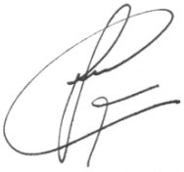
Juan Camilo Franco Ferlin

C.C. No 71.792.559
Bogotá D.C, abril de 2026

Transacción Aprobada


Su planilla ha sido enviada y pagada con éxito. Por favor imprima este comprobante como soporte del envío y pago de su planilla.

Información de la Planilla Pagada

 |  | Nit de comercio Operador de Información |  | 900089104-5
 |  | Razón Social del Operador de Información |  | Enlace Operativo
 |  | Descripción |  | Pago de SuAporte
 |  | Fecha |  | 2026-03-21, 12:35:12 PM en horario extendido
 |  | Periodo de Cotización Otros Riesgos |  | abril de 2026
 |  | Periodo de Cotización Para Salud |  | abril de 2026
 |  | Empresa |  | JUAN CAMILO FRANCO FERLIN
 |  | CEDULA CIUDADANIA |  | CC 71792559
 |  | Código Sucursal (Nombre) |  | ( )
 |  | Referencia de Pago/ Número Planilla |  | 84545068
 |  | Tipo de Planilla |  | I
 |  | Número Transacción Bancaria/ CUS |  | 159231765
 |  | Banco |  | (1007) - BANCOLOMBIA
 |  | Valor |  | $ 948.500
 |  | Estado de la Transacción |  | Aprobada
 |  | Dirección IP de Origen |  | www.suaporte.com.co
Nit | Código |  | Administradora |  | Número Afiliados | Valor sin Mora |  | Total Intéreses Mora
N900336004 | 25-14 |  | COLPENSIONES |  | 1 | $ 522.900 |  | $ 0
N800088702 | EPS010 |  | EPS SURA |  | 1 | $ 408.500 |  | $ 0
N890903790 | 14-11 |  | ARL SURA |  | 1 | $ 17.100 |  | $ 0

SubTotales: Total a Pagar:
$ 948.500
$ 0
$ 948.500

Enlace Operativo – Línea Expertos en PILA: Barranquilla (605) 385 24 44 · Bogotá (601) 742 44 88 · Bucaramanga (607) 697 87 27 · Cali (602) 485 94 44 ·
Cartagena (605) 693 77 27 · Pereira (606) 340 13 27 · Manizales (606) 892 80 27 · Medellín (604) 604 27 27 · Desde otras ciudades: 01 8000 51 99 77 ·
WhatsApp: 3164416952
Página 1 de 1


Enlace Operativo no se hace responsable de las planillas y pagos realizados a través de otros operadores de información dado que no tiene medios para corroborar

Antes de imprimir, asegúrese que sea realmente necesario. Proteger el medio ambiente está en nuestras manos.



Comprobante en línea
Pago PSE
21 Mar 2026 12:36:23




Pago exitoso
CUS 159231765

Comercio Referencia 1
ENLACE OPERATIVO S.A. 172.29.10.57

Fecha Referencia 2
21 Mar 2026 12:36:23 CC

Número de factura Referencia 3
84545068 71792559

Descripción del pago Valor del Pago
Pago de Seguridad Social $948.500

Número de comprobante Costo de la transacción
TR1235281765 $ 0

Producto origen
Ahorros - Bancolombia
**** 9129

- INFORMACIÓN CONTRATISTA

CONTRATISTA: | Juan Camilo Franco Ferlin
C.C. / C.E. / NIT : | 71.792.559
REPRESENTANTE LEGAL | NO APLICA
C.C/ C.E del Representante Legal | NO APLICA
PERÍODO DEL INFORME: | Desde | 01/03/2026 | Hasta | 31/03/2026
INFORME No.: | 2

- INFORMACIÓN GENERAL DEL CONTRATO

NO. CONTRATO: | 378 de 2026
FECHA SUSCRIPCIÓN: | 29/01/2026
FECHA ACTA DE INICIO: | 02/02/2026
FECHA DE TERMINACIÓN: | 30/06/2026
ADICIONES Y/O MODIFICACIONES: | - NA  - DD/MM/AAAA - $
OBJETO DEL CONTRATO: | Apoyar en la gestión de PQRSD que ingresen a la entidad, a través de los canales de atención, de acuerdo con la normatividad vigente y las necesidades planteadas por los grupos de interés, así como proponer planes de mejora en el marco del modelo de servicio.
VALOR TOTAL DEL CONTRATO: | $25.000.000
VALOR EJECUTADO A LA FECHA DEL PRESENTE INFORME: | $4.833.333
SALDO DEL CONTRATO A LA FECHA DEL PRESENTE INFORME: | $20.166.667
PLAZO DE EJECUCIÓN: | El contrato se suscribe hasta el 30 DE JUNIO DE 2026, plazo que se empezará a contar a partir de la suscripción del acta de inicio, previo cumplimiento de los requisitos de ejecución, a saber: Expedición del  Registro Presupuestal y Afiliación a la ARL.
NÚMERO DE REGISTRO PRESUPUESTAL: | 16718

Este es un documento controlado; una vez se descargue o se imprima, se considera NO CONTROLADO

SUPERVISIÓN: | La supervisión estará a cargo del SECRETARIO GENERAL, quien deberá cumplir las obligaciones y actividades establecidas por El Icfes en el Manual de Contratación y en los procesos y procedimientos vigentes. En caso de ser necesario la modificación de la supervisión, el cambio se realizará mediante comunicación  interna suscrita por el Ordenador de Gasto.

- INFORMACIÓN FINANCIERA

FORMA DE PAGO: | El Icfes desembolsará el valor del contrato, así:  - Un (1) primer pago proporcional por fracción de tiempo ejecutado contado a partir de la suscripción del acta de inicio, sin superar la suma de CINCO MILLONES DE PESOS M/CTE, ($5.000.000), previa aprobación por parte del supervisor del contrato, del respectivo informe de avance que dé cuenta de la ejecución del contrato en el mes de enero.  - cuatro (4) pagos mensuales hasta por la suma de CINCO MILLONES DE PESOS M/CTE, ($5.000.000), previa  aprobación por parte del supervisor del contrato, del respectivo informe de avance que dé cuenta de la ejecución del contrato. Los meses se entenderán de treinta (30) días  PARÁGRAFO PRIMERO: Una vez efectuado el primer pago, el Icfes a través de la Subdirección Financiera y Contable, procederá a liberar el saldo no girado de este, resultado de la diferencia entre lo proyectado y lo ejecutado de conformidad con lo señalado en el literal a) de la presente cláusula.  PARÁGRAFO SEGUNDO: El Icfes realizará los pagos al CONTRATISTA mediante el Sistema Automático de Pagos, previa radicación los documentos requeridos por El Icfes. La entidad descontará del valor pactado los impuestos, tasas, contribuciones y retenciones a que haya lugar, de conformidad con la normatividad vigente. EL CONTRATISTA autoriza al Icfes a realizar los descuentos o retenciones establecidos en la ley y los ordenados por autoridad judicial o administrativa. Los pagos mencionados se realizarán previa entrega de los siguientes documentos: a) Informe de actividades en el formato establecido por la Entidad debidamente firmado por EL CONTRATISTA y aprobado por la/el supervisor (a) del contrato, b) Certificado de cumplimiento y recibo a satisfacción  del bien y/o servicio contratado expedido por el Supervisor, c)

Este es un documento controlado; una vez se descargue o se imprima, se considera NO CONTROLADO

Cuenta de Cobro o Factura electrónica previamente validada por la DIAN, conforme las disposiciones legales (Si aplica) y d) Copia de la planilla de pago de los aportes al régimen de seguridad social integral para el período.
PARÁGRAFO TERCERO: Para efectos del último pago, EL CONTRATISTA deberá (I) entregar al Técnico Administrativo Grado 02 de la Subdirección de Abastecimiento y Servicios Generales: 1. Carnet; 2. Tarjeta de parqueadero (si aplica). (II) Dejar en la plataforma vigente del Sistema de Gestión Documental todo tramitado y cerrado (III) Dejar en la plataforma vigente donde se tramita todo lo relacionado al Sistema de Gestión de Calidad todo tramitado y cerrado (IV) Informe correspondiente al período, y (V) Copia de la planilla de pago de los aportes al Régimen de Seguridad Social Integral.
PARÁGRAFO CUARTO: El Icfes, pagará los gastos de desplazamiento del CONTRATISTA, cuando estos fueren autorizados, previa solicitud del supervisor del contrato, en los casos en que la ejecución del objeto contractual deba realizarse en lugares diferentes al domicilio contractual acordado por las partes
PARÁGRAFO QUINTO: Los anteriores pagos, estarán sujetos a los cronogramas y lineamientos señalados en la Circular 004 del 2025 y demás circulares que la modifiquen, adicionen o sustituyan, emitidas por la Secretaría General y la
Subdirección Financiera y Contable de la Entidad.
PAGOS QUE SE HAN EFECTUADO A LA FECHA. En virtud de lo anterior, dicho contrato en el aspecto financiero se ejecuta de la siguiente manera:

NO. DE FACTURA O DOCUMENTO EQUIVALENTE | FECHA DE FACTURA O DOCUMENTO EQUIVALENTE | VALOR
Informe No. 1 | Febrero 2026 | $4.833.333
 |  | $
 |  | $
 |  | $

PAGO QUE SE EFECTÚA A LA FECHA DEL PRESENTE INFORME: | 1 | 2 | 3 | 4 | 5 | 6 | 7 | 8 | 9 | 10 | 11 | 12
PAGO QUE SE EFECTÚA A LA FECHA DEL PRESENTE INFORME: |  | X
PAGO QUE SE EFECTÚA A LA FECHA DEL PRESENTE INFORME: | 13 | 14 | 15 | 16 | 17 | 18 | 19 | 20 | 21 | 22 | 23 | 24

- DETALLE DE LA EJECUCIÓN DEL CONTRATO

Este es un documento controlado; una vez se descargue o se imprima, se considera NO CONTROLADO

OBLIGACIONES ESPECÍFICAS | ACTIVIDADES REALIZADAS |  | ANEXOS
1. Tramitar y brindar respuesta a las PQRSDF asignadas | 1 | Se gestionaron la totalidad de las 376 PQRSDF asignadas durante el periodo del informe, garantizando oportunidad,  calidad y pertinencia en cada respuesta. | 1. Tramitar y brindar respuesta a las PQRSDF asignadas
1. Tramitar y brindar respuesta a las PQRSDF asignadas | 2 | Se realizó trazabilidad en HYPER verificando estados, tiempos y avances.
1. Tramitar y brindar respuesta a las PQRSDF asignadas | 3. | Se aseguraron respuestas claras,  completas y dentro de los lineamientos institucionales.
2). Gestionar un mínimo de 40 PQRSDF diarias | 1 | Se gestionaron diariamente las PQRSDF asignadas, cumpliendo con el volumen requerido. | 2. Gestionar un mínimo de 40 PQRSDF diarias
2). Gestionar un mínimo de 40 PQRSDF diarias | 2 | Durante el periodo analizado se gestionaron en total 376 casos resueltos, de los cuales 290 corresponden a la fase comprendida entre el 2 y el 17 de marzo, y 86 a la fase de contingencia desarrollada entre el 19 y el 27 de marzo.  En cuanto a la tipología de los casos, se registraron 44 casos escalados a SNP, 8 casos de otra tipología, 5 casos asociados a fallas en el funcionamiento de los enlaces y 7 casos sin radicado, los cuales fueron atendidos y gestionados conforme a los lineamientos establecidos.  Adicionalmente, en la fase de contingencia se encuentran 5 casos quedaron en revisión por parte del área de Calidad, teniendo en cuenta que el auditor de Calidad realizó cierre hasta el 24 de marzo; por tal motivo, estos casos  serán incluidos en el próximo corte de revisión..
2). Gestionar un mínimo de 40 PQRSDF diarias | 3 | Se mantuvo registro actualizado del total de casos atendidos por día.
3). Participar en mesas de trabajo y reuniones relacionadas con la gestión | 1 | Se asistió a las mesas de trabajo convocadas por la supervisión, aportando información relevante sobre la gestión de  PQRSDF. | 3). Participar en mesas de trabajo y reuniones relacionadas con la gestión

Este es un documento controlado; una vez se descargue o se imprima, se considera NO CONTROLADO

 | 2 | Se participó en reuniones de retroalimentación de presentación del equipo con el secretario general, capitaciones, reunión de calidad y reunión de presentación de cuentas de cobro y demás reuniones de socialización  y coordinación.
 | 3. | Se realizaron anotaciones y se  implementaron los lineamientos derivados de dichas reuniones.
4) Realizar seguimiento a los casos y solicitudes asignados | 1 | Se efectuó seguimiento permanente a cada caso asignado, verificando respuestas, tiempos y cumplimiento de compromisos. | 4) Realizar seguimiento a los casos y solicitudes asignados
4) Realizar seguimiento a los casos y solicitudes asignados | 2 | Se gestionaron escalamientos cuando  fue necesario para garantizar atención oportuna.
4) Realizar seguimiento a los casos y solicitudes asignados | 3 | Se documentaron avances y novedades en la plataforma HYPER y en los reportes solicitados
5) Realizar control sobre asignación y escalamientos de las PQRSDF | 1 | Se monitorearon los escalamientos generados para asegurar su trámite oportuno por parte de las áreas responsables. | 5) Realizar control sobre asignación y escalamientos de las PQRSDF
 | 2 | Se reportaron inconsistencias y se apoyó en el control de tiempos de respuesta.
6). Participar en planes de mejoramiento frente al comportamiento de las PQRSDF | 1 | Se apoyó la ejecución de los planes de mejoramiento definidos por la supervisión del contrato (revisión de calidad) | 6). Participar en planes de mejoramiento frente al comportamiento de las PQRSDF
 | 2 | Se implementaron ajustes en la trazabilidad, registro y seguimiento de las PQRSD según los lineamientos  institucionales.

- CONSTANCIAS
El Supervisor Luis Gonzaga Martínez Sierra, acreditó que el contrato se ejecutó en el porcentaje correspondiente a satisfacción.

Este es un documento controlado; una vez se descargue o se imprima, se considera NO CONTROLADO

El contratista cumplió a cabalidad con: i) las obligaciones generales y específicas pactadas, ii) las referentes a las obligaciones frente al sistema de gestión de la seguridad y la salud en el trabajo –SG-SST, iii) las señaladas en la política ambiental y iv) las correspondientes a las políticas y procedimientos de seguridad y privacidad de la información.
Luis Gonzaga Martínez Sierra, en su calidad de supervisor del contrato deja constancia que en el marco de lo dispuesto por el artículo 50 de la Ley 789 de 2002 y el artículo 23 de la Ley 1150 de 2007, el contratista ha dado cumplimiento a los pagos por concepto de: (ejemplo: Aportes a los Sistemas de Salud, Pensiones y Riesgos Profesionales, etc.).
- OBSERVACIONES
NO HAY OBSERVACIONES

En constancia de lo anterior, se firma el presente informe eln el mes de abril de 2026.

NOTA: Este informe debe ser diligenciado como se indica a continuación. NO PUEDE SER MODIFICADO.

Elaboró
JUAN CAMILO FRANCO FERLIN
CPS N˚ ICFES-378-2026

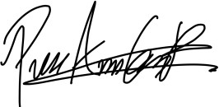
Revisó
PAULA ANDREA GARCIA RENGIFO
Contratista
Aprobó
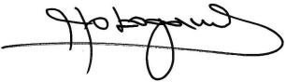
LUIS GONZAGA MARTÍNEZ SIERRA
Secretario General Supervisor (E)

Este es un documento controlado; una vez se descargue o se imprima, se considera NO CONTROLADO

Información Pública Clasificada#

 |  |  |  |  | CERTIFICADO DE CUMPLIMIENTO Y RECIBO A SATISFACCIÓN DEL BIEN Y/O SERVICIO CONTRATADO |  |  |  |  |  |  |  |  | Código: GAB -FT035
 |  |  |  |  | GESTIÓN DE ABASTECIMIENTO |  |  |  |  |  |  |  |  | Versión: 05
Clasificación | de | la | Información | X |  | PÚBLICA |  |  |  |  | CLASIFICADA |  |  | RESERVADA
En ejercicio del control de ejecución, certifico el cumplimiento del objeto y obligación con corte a la fecha de certificación, del siguiente contrato: Nota (si los datos NO son correctos o NO están diligenciados en su totalidad, NO se puede radicar la cuenta en la |  |  |  |  |  |  |  |  |  |  |  |  |  | Fecha de certificación:
Subdirección Financiera y Contable). |  |  |  |  |  |  |  |  |  |  |  |  |  | abr-2026
Contrato No: |  |  |  |  | ICFES-378-  2026 | Fecha de contrato: | 29/01/2026 |  |  |  | Nombre del  contratista | Juan Camilo Franco Ferlin
No. de factura o documento equivalente: |  |  |  |  | 2 | Contrato con adición (marque con una X) | SI |  | NO | X | NIT / C.C contratista: |  | 71.792.559
Comprobante  almacén No: | de |  | ingreso | a | N/A | Pago número: | 2 |  |  |  | Periodo a pagar: | DE: | 1/03/2026 | A: | 31/03/2026
DESCRIPCIÓN DE LOS PRODUCTOS Y/SERVICIOS RECIBIDOS* (con base en el contrato y la forma de pago allí definidas):
*Relacione los productos y/o servicios prestados durante el periodo certificado, o informe de actividades presentado al supervisor del contrato, no es necesario relacionar las obligaciones del contrato.
Durante el mes de febrero se desarrollaron actividades orientadas al cumplimiento del objeto contractual, centradas en la atención, gestión y resolución de 353 PQRSD ingresadas a través de los canales oficiales de la entidad. Las principales acciones ejecutadas fueron:
- Participación en espacios de capacitación y retroalimentación sobre procesos, protocolos y herramientas tecnológicas, fortaleciendo la prestación del
servicio.
- Activación del correo institucional, en coordinación con la mesa de ayuda, y gestión de los accesos necesarios para el uso operativo de la plataforma
HYPER, permitiendo el desarrollo adecuado de las funciones asignadas.
- Articulación con los equipos internos del ICFES para garantizar la correcta atención de las solicitudes y el cumplimiento del modelo de servicio.
- Participación en las reuniones del proceso de revisión calidad PQRS-AUC.
- Gestión integral de PQRSD conforme a la normatividad vigente y a los lineamientos institucionales, garantizando oportunidad, trazabilidad y calidad en la
atención.
- Registro, análisis, seguimiento y cierre de solicitudes mediante la herramienta de gestión HYPER, asegurando la correcta clasificación y respuesta a los
peticionarios.
- Atención prioritaria de requerimientos asociados al envío, verificación y acceso a resultados de las pruebas Saber 11, Validación, SABER PRO Y SABER
TYT los cuales fueron tramitados y resueltos durante el mes de febrero.
- Gestión de un promedio de 30 casos diarios, cumpliendo con los tiempos de respuesta establecidos y proponiendo mejoras operativas conforme a las
necesidades detectadas.
ASÍ MISMO, EN MI CALIDAD DE SUPERVISOR DEL CONTRATO CERTIFICO CON MI FIRMA LO SIGUIENTE:
- Que los productos y/o servicios relacionados se recibieron a satisfacción, se realizaron durante el periodo referido, y se encuentran detallados en el informe presentado por el contratista, el cual reposa en la carpeta de supervisión del contrato.
- Que el contratista anexa evidencia de pago al sistema de seguridad social y parafiscales.
- Que recibido el bien o servicio a satisfacción considero procedente que se realice el desembolso o pago y se da el visto bueno correspondiente.
- Que la información documental correspondiente al pago del mes anterior se encuentra cargada, que los archivos y enlaces son de vista publica y se encuentra aprobada en la plataforma Secop II.
PARA EL ULTIMO PAGO DEBE QUEDAR ESTE TEXTO:
- CERTIFICO que:
  - El Contratista entregó el carnet a la Subdiección de Abastecimiento y Servicios Generales
  - El Contratista entregó la tarjeta de parqueadero a la Subdiección de Abastecimiento y Servicios Generales (si aplica)
  - El Contratista no tiene pendientes en el sistema de gestión documental
  - El Contratista no tiene pendientes en el sistema de gestión de calidad (si aplica)
  - Se solicitó a la Subdirección de Información la desactivación de los permisos
Código |  |  |  |  | Nombre de C.C / Prueba / Proyecto de Evaluación |  |  |  |  |  |  |  | Monto a Pagar
CCAG08 |  |  |  |  | Unidad de Atención al Ciudadano |  |  |  |  |  |  |  | 5.000.000
#N/D
#N/D
#N/D
Tipo de moneda |  |  |  |  | Pesos colombianos |  |  |  | Total (valor a Pagar) |  |  |  | 5.000.000
NOMBRE DEL SUPERVISOR: |  |  |  |  |  | LUIS GONZAGA MARTÍNEZ SIERRA
FIRMA: |  |  |  |  |  | 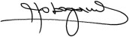
CARGO: |  |  |  |  |  | SECRETARIO GENERAL
Este es un documento controlado; una vez se descargue o se imprima se considera NO CONTROLADO

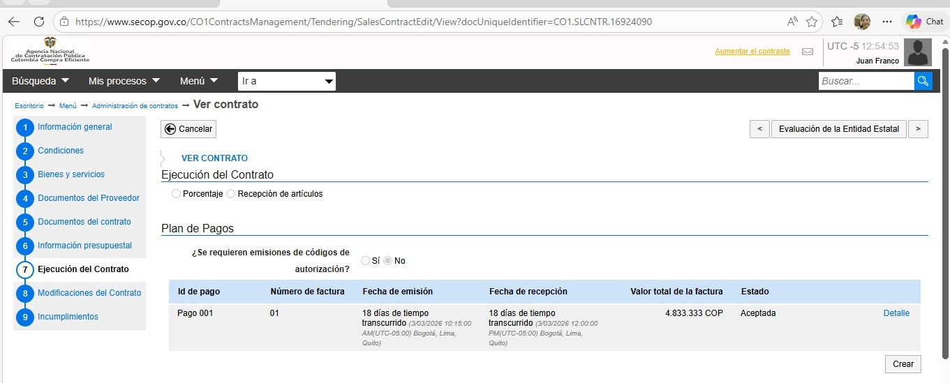

Ver resultados

Encuestado
89
Anónimo 03:19
Tiempo para completar

- Nombres y Apellidos (Completos) *
Juan Camilo Franco Ferlin

- Número de Contrato y año

No se proporciona ninguna respuesta.

- Número de Identificación

No se proporciona ninguna respuesta.

- Dependencia *

Secretaria General

- Correo electrónico institucional *
jcfrancof@icfes.gov.co

- Correo electrónico Personal *
Ferlin02@hotmail.com

- Teléfono de contacto *
3017943284

- Soy Responsable de IVA:

Si - Recuerde que de estaría obligado a Facturar electrónicamente con el impuesto - Responsabilidad 48 en el RUT

No

- Mis ingresos totales en el año gravable inmediatamente anterior (2025), son iguales o superiores a mil cuatrocientos (1.400) UVT (Valor UVT año 2025 es $49.799) $69.718.600

Si

No

- Soy declarante del Impuesto de Renta:

Si

No

https://forms.office.com/Pages/DesignPageV2.aspx?origin=ShareFormPage&subpage=design&m2=1&id=EE6GJ-RbT02ttburUSAp6Bj7wBbia-tGmukn… 1/3

- El contrato suscrito con el Icfes durante la vigencia 2026 son iguales o superiores a tres mil trescientas (3.300) UVT (Valor UVT año 2026 es
$52.374) $172.834.200

Si

No

- Hago parte del Régimen Simple de Tributación:

Si - Recuerde que estaría obligado a Facturar electrónicamente - Responsabilidad 47 en el RUT

No

Solicitud de deducciones
Para efectos de disminuir la base gravable a la que se le aplicará la Retención en la Fuente, certifico la siguiente información y anexo los respectivos soportes según aplique:

- Dependientes Económicos:

Si

- Tipo de dependiente económico

Hijos menores de edad - Adjuntar Registro Civil

Hijos del contribuyente con edad entre 18 y 25 años, cuando el padre o madre contribuyente persona natural se encuentre financiando su educación en instituciones formales de educación superior certificadas por el ICFES o la autoridad oficial correspondiente; o en los programas técnicos de educación no formal debidamente
acreditados por la autoridad competente. -Adjuntar registro civil y certificado de estudios

El cónyuge o compañero permanente del contribuyente que se encuentre en situación de dependencia sea por ausencia de ingresos o ingresos en el año menores a doscientas sesenta (260) UVT, Adjunta certificación suscrito por contador público con cédula y tarjeta profesional del contador, o por dependencia originada en factores físicos o psicológicos que sean certificados por Medicina Legal

Los padres y los hermanos del contribuyente que se encuentren en situación de dependencia, sean por ausencia de ingresos o ingresos en el año menores a
doscientas sesenta (260) UVT, Adjunta certificación suscrito por contador público con cédula y tarjeta profesional del contador, o por dependencia originada en factores físicos o psicológicos que sean certificados por Medicina Legal

- Tipo de Documento del dependiente económico

CC

RC

TI

CE

- Número de Identificación del Dependiente Económico
1021940025

- Nombres y apellidos del dependiente económico
Martín franco callejas

- Edad del dependiente económico
9

https://forms.office.com/Pages/DesignPageV2.aspx?origin=ShareFormPage&subpage=design&m2=1&id=EE6GJ-RbT02ttburUSAp6Bj7wBbia-tGmukn… 2/3


Aclaraciones
En el caso de presentar novedades en el transcurso del contrato favor informar y anexar copia respectiva; con el fin de disminuir la base de retención en la fuente. El total de deducciones, rentas exentas e ingresos no constitutivos de renta (AFC, aportes voluntarios a pensión, dependientes, medicina prepagada, intereses de vivienda, entre otros) no podrá exceder el límite conjunto previsto en el artículo 336 del Estatuto Tributario, equivalente al menor valor entre el cuarenta por ciento (40%) del ingreso neto o mil trescientas cuarenta (1.340) UVT anuales.

Declaro que la información contenida en este documento es suficiente para aplicar la retención del caso y no haré reclamaciones posteriores por información o soportes que no haya anexado con este documento.

Esta declaración la hago en el año 2026, de conformidad con lo dispuesto en el artículo 7º (prohibición de declaraciones extra-juicio) del Decreto 19 de 2012, para que surta los efectos legales. Agradezco su atención.
19. Parentesco

Padre o madre Hermano o hermana Hijos
Cónyuge
20. Certificación de medicina prepagada, planes complementarios año gravable 2025
Si - Adjuntar Certificación de lo pagado en 2025 No
21. Certificado Tributario de crédito hipotecario año gravable 2025
Si - Adjuntar Certificación de lo pagado por intereses en 2025 No
22. Es Pensionado

Si - Remitir Soporte No
No esta obligado por la edad - Remitir Certificado
23. Autorizo al Instituto Colombiano para la Evaluación de la Educación -Icfes, para dar tratamiento de mis datos personales aquí registrados, conforme a las POLÍTICAS DE TRATAMIENTO DE LA INFORMACIÓN DE DATOS PERSONALES, para las finalidades allí descritas. Consulte las políticas en https://www.icfes.gov.co/ley-1581-de-2012-proteccion-de-datos-personales
No se proporciona ninguna respuesta.

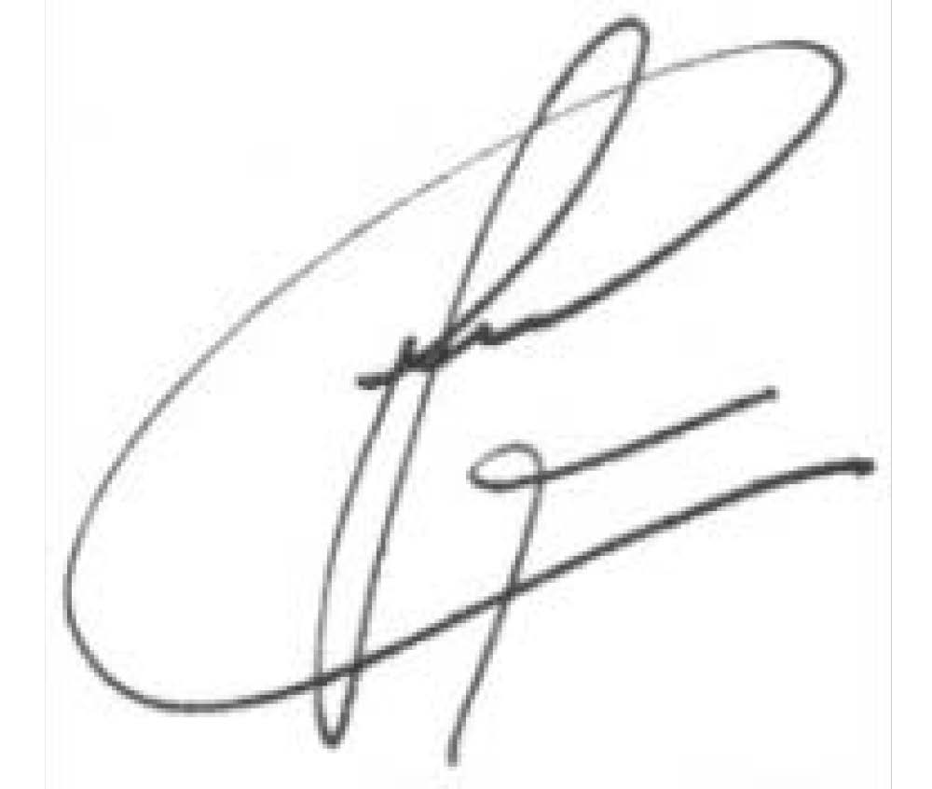

Juan Camilo Franco Ferlin
c.c. 71792559
Contrato ICFES-378-2026

https://forms.office.com/Pages/DesignPageV2.aspx?origin=ShareFormPage&subpage=design&m2=1&id=EE6GJ-RbT02ttburUSAp6Bj7wBbia-tGmukn… 3/3

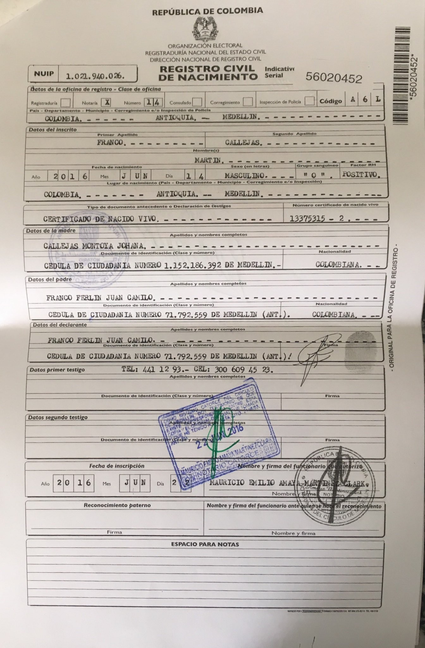

Scanned by CamScanner

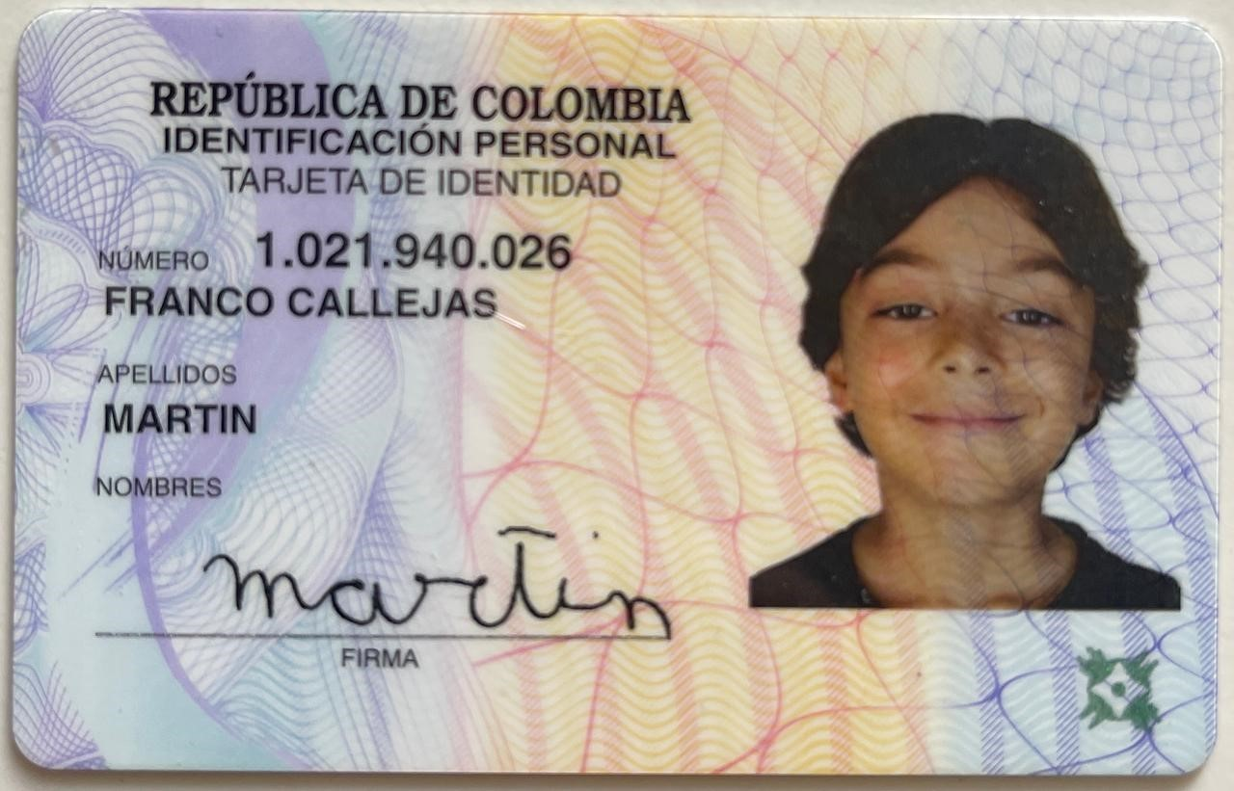

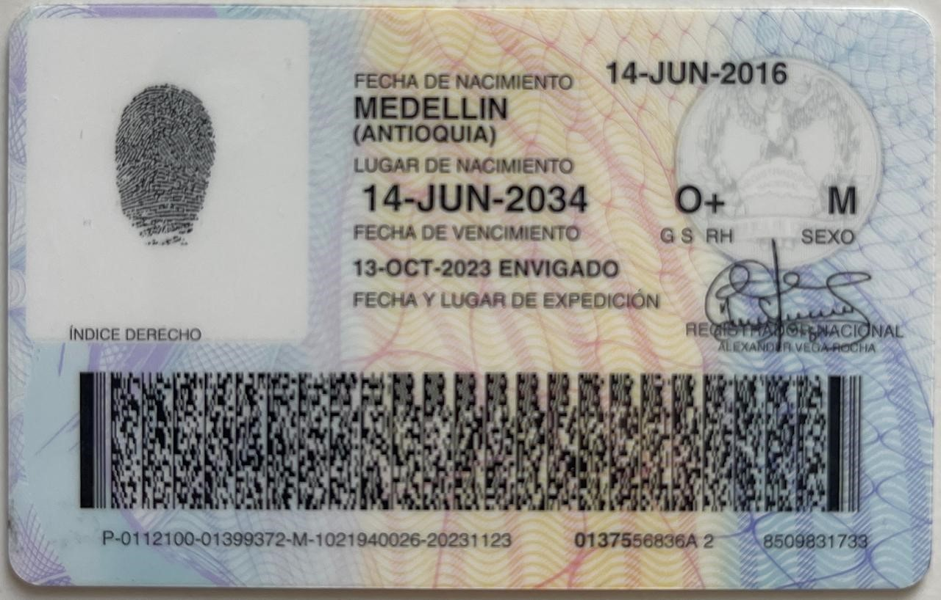



BANCO DE BOGOTÁ S.A.
Año Gravable 2025 CERTIFICA
Que, para efectos de lo dispuesto en el Decreto 331 de 1976, el artículo 381 del Estatuto Tributario y según nuestros registros contables el estado de su obligación es la siguiente:

Crédito de Vivienda No.: 757005064
Fecha de Inicio: 2022-09-08 00:00:00 Plazo (Meses):201 Tasa: 10.18306
Nombre del(los) cliente(s):

JUAN CAMILO FRANCO FERLIN

Tipo e Identificación del(los) Cliente(s) :

CC : 71792559
:
:
:

Valor inicial del crédito de vivienda: $ 222,228,500.00
Saldo del Crédito de Vivienda a 31-Dic-2025 $ 209,774,129.00
Saldo del Crédito de Vivienda a 31-Dic-2024 $ 213,963,329.00
Durante el año 2025 su pago a capital fue $ 4,456,776.67
Durante el año 2025 su pago por intereses fue $ 15,684,019.00
Durante el año 2025, su pago por otros conceptos fue
- Seguros $ 1,887,204.42
- Timbres, etc. $ 0.00
- Sanciones, etc. $ 0.00
- Gastos de cobranzas, etc. $ 0.00
Total pagado por el año gravable 2025 $ 22,028,000.09
Total valor deducible para el año gravable 2025 $ 15,684,019.00 Para constancia de lo anterior se expide en la ciudad de Bogotá el 2026-01-26 00:00:00

Nota: La deducción en préstamos de vivienda y contrato de leasing habitacional, no se puede solicitar como beneficio en forma concurrente. Art. 8 D, 779 de 2003.

“De acuerdo con el artículo 10 del Decreto Reglamentario No. 836 de 1991, las certificaciones expedidas en forma continua impresa por computador, no requiere firma autógrafa”

